

**ТАГАНИЯЗОВА Айтолкын Аркадьевна,  
Шыңғырлау жалпы орта білім беретін мектебінің директордың оқу-әдістемелік жөніндегі орынбасары.**

**Батыс Қазақстан Облысы, Шыңғырлау ауданы**

**87715976390**

**900523450153**

**БІЛІМ БЕРУДЕГІ ЖАСАНДЫ ИНТЕЛЛЕКТ**

Қазіргі заманда білім әр халықтың, әрбір жеке тұлғаның болашағын айқындайтын негізгі факторлардың біріне айналды. Білімнің жоғары деңгейін ұстап тұру – әрбір қоғамның өзінің ғылыми-техникалық прогресін, экономикалық дамуын және азаматтардың әл-ауқатын қамтамасыз етуге ұмтыла отырып, алдына қоятын міндеті. Осы тұрғыда заманауи технологияларды, атап айтқанда жасанды интеллектті (ЖИ) пайдалану білім беру үдерісін өзгертуде басты рөл атқара бастады.

Жасанды интеллект – адамның интеллектуалдық қабілетін талап ететін тапсырмаларды орындауға қабілетті компьютерлік жүйелерді құрумен айналысатын информатика саласы. Соңғы онжылдықтарда ЖИ медицина мен өндірістен көлік пен ойын-сауыққа дейін адам өмірінің көптеген салаларына мықтап енді. Бірақ жасанды интеллект қолданудың ең перспективалы және маңызды бағыттарының бірі білім беру болып табылады.

Алдымен білім берудегі жасанды интеллект дегеніміз не және осы салаға қандай технологиялық компоненттер кіретінін анықтайық. Көптеген зерттеушілер әртүрлі аспектілерге, соның ішінде машиналық оқытуға, нейрондық желілерге және деректерді өндіруге, олардың студенттердің қажеттіліктеріне бейімделе алатын интеллектуалды жүйелерді құрудағы рөліне назар аударды.

Білім берудегі жасанды интеллект анықтамасы оқу процесін жақсарту және білім беру мүмкіндіктерін байыту үшін адамның интеллектіне еліктеп, арттыруға арналған технологиялық әдістер мен жүйелерді пайдалануды қамтиды. Білім берудегі жасанды интеллект әдетте келесі аспектілерді қамтиды:

Machine Learning: Бұл компьютерлік жүйелерге деректер мен тәжірибені талдау арқылы бейімделуге және жақсартуға мүмкіндік беретін ЖИ бөлімшесі. Білім беруде машиналық оқытуды әр оқушының қажеттіліктері мен оқу стиліне жауап беретін бейімделген оқыту платформаларын жасау үшін пайдалануға болады.

Нейрондық желілер: ЖИ-дегі нейрондық желілер мидың құрылымы мен қызметін модельдейді, жүйелерге үлгілерді тануға, мәтінді талдауға және шешім қабылдауға мүмкіндік береді. Білім беруде оларды дауысты, мәтінді және кескінді тану үшін қосымшаларды жасау үшін, сондай-ақ жекелендірілген оқыту үшін пайдалануға болады.

Деректерді талдау: ЖИ үлгілер мен трендтерді анықтау үшін деректердің үлкен көлемін талдау жолдарын қамтиды. Білім беруде деректерді талдау оқушылардың үлгерімін бағалау, оқу қажеттіліктерін болжау және оқу бағдарламасын оңтайландыру үшін пайдаланылуы мүмкін.

Робототехника және автоматтандыру: ЖИпайдаланатын робототехника студенттерге ғылым, технология, инженерия және математика (STEM) салаларындағы дағдыларды дамытуға көмектесетін білім беру роботтарын жасау сияқты білім беру мақсаттарында жүзеге асырылуы мүмкін.

Виртуалды көмекшілер және білім беру қолданбалары: ЖИ ақпаратты, оқу материалдарын және тапсырмаларды қамтамасыз ету арқылы студенттерге оқу процесінде көмектесетін виртуалды мұғалімдер мен білім беру қолданбаларын жасау үшін пайдаланылуы мүмкін.

Білім берудегі жасанды интеллект оқу процесін қол жетімді, жекелендірілген, интерактивті және тиімді ету арқылы жақсартуға бағытталған. Ол мұғалімдерге, студенттерге және оқу орындарына жылдам өзгеретін цифрлық дәуірге бейімделуге көмектеседі және білім сапасын келесі деңгейге көтереді.

**Мектептерде жасанды интеллектті қолдану.**

Мектептерде жасанды интеллектті қолдану мұғалімдер үшін оңтайлы шешім болып келеді. Өйткені ЖИ мұғаілімнің жұмысын жеңілдетеді.Сабақ жоспарын құрудан бастап , кезкелген құжатты өңдеуге дейін.

Оқу үдерістерін автоматтандыру.

Жасанды интеллект мектептердегі оқу үдерісінің әртүрлі аспектілерін автоматтандыруға қалай көмектесетінін егжей-тегжейлі қарастыруға болады. Міне, жасанды интеллект білім беру процестерін автоматтандырудың кейбір нақты жолдары:

1. Оқу материалдарын басқару:

Оқулықтарды, оқу бағдарламаларын және оқу ресурстарын қоса алғанда, оқу материалдарын автоматты түрде жаңартып, қолдайтын мазмұнды басқару жүйелерін жасайды.

Өзгеретін стандарттар мен білім беру талаптарын ескере отырып, материалдарды жаңарту және бейімдеу процестерін автоматтандыру.

2. Электрондық тесттер мен бағалаулар:

Тесттер мен тапсырмаларды автоматты түрде жасау және тексеру жүйелерін енгізу.

Қосымша қолдауды қажет ететін студенттерді жылдам анықтау үшін жасанды интеллект аналитикасын пайдаланып, оқушылардың үлгерімін бақылау және бағалау.

3. Әкімшілік тапсырмаларды басқару:

Тіркеу, сабаққа қатысу мен ресурстарды бақылау және сабақты жоспарлау сияқты әкімшілік тапсырмаларды автоматтандыру.

Оқушылар, педагогикалық ұжым және мектеп қаржысы туралы мәліметтерді есепке алудың тиімді жүйелерін құру.

4. Кері байланысты басқару жүйелері:

Оқушылар мен олардың ата-аналарына үлгерімі мен жетістіктері туралы ақпаратты жылдам алуға мүмкіндік беретін ЖИ-ді қолданатын ата-аналар мен оқушылар үшін кері байланыс жүйесін енгізу.

Оқушылардың үлгерімі мен тәртібі туралы есептерді автоматты түрде жасау.

5. Қабылдау және қабылдау процесін автоматтандыру:

Құжаттарды және сұхбаттарды автоматтандырылған сканерлеуді және талдауды қоса, қабылдау және студенттерді іріктеу процесін жеңілдету үшін ЖИ пайдалану.

Білім беру үдерістерін автоматтандыру мұғалімдер мен әкімшілерге мектеп ресурстарын тиімдірек басқаруға және сапалы білім беруге көңіл бөлуге мүмкіндік береді. Сондай-ақ автоматтандырудың артықшылықтары мен міндеттерін талқылау және оқу процесінде адамдардың өзара әрекетін сақтауға назар аудару маңызды.

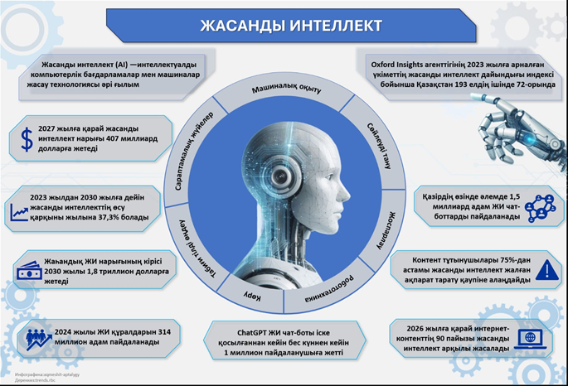

Жасанды интеллект біздің өміріміздің барлық саласына еніп жатқан керемет қуатты құрал және білім де артта қалмайды. Біз ЖИ қазірдің өзінде білім беру процесіне қалай оң өзгерістер енгізіп жатқанын және студенттер мен мұғалімдерге жаңа мүмкіндіктер беріп жатқанын қарастырдық. Дербес оқыту, процестерді автоматтандыру, деректерді жинау және талдау, виртуалды мұғалімдер мен білім беру қосымшаларын жасау білім беру сапасын арттырады және пайда әкеледі.

Жасанды интеллект білім беру жүйесіне енгізілсе, студенттер цифрлық дәуірде қажетті дағдыларды дамыта алады және жекелендірілген оқу тәжірибесіне ие болады. Дегенмен, деректердің қолжетімділігі мен қауіпсіздігін қамтамасыз ету, сондай-ақ мұғалімдерді оқыту әділ білім беру мүмкіндіктерін жасау үшін басымдық болып қала береді.

Дегенмен, білім беру саласына ЖИ енгізу бірқатар қиындықтарды да тудырады. Сандық теңсіздік, этикалық мәселелер және деректердің құпиялылығы мәселелері назар аударуды және шешімдерді қажет етеді. Мұғалімдерді оқыту және білім беру ұйымдарында ЖИ-ті тиімді пайдалану үшін негіз құру да бірдей маңызды.

Жасанды интеллект білім берудің ажырамас бөлігіне айналуда, біздің оқу және табысқа жету жолын өзгертеді. Қиындықтарға қарамастан, осы саладағы ілгерілеудің келешегі жігерлендіреді, қазіргі заманғы әлемнің қажеттіліктерін көрсететін неғұрлым қолжетімді, жекелендірілген және сапалы білім беруге жол ашады.

**ПАЙДАЛАНЫЛҒАН ӘДЕБИЕТТЕР ТІЗІМІ:**

1. Смит, Дж. (2020). «Жасанды интеллекттің білімге әсері». Білім беру технологиясы журналы, 25(3), 123-136.

2. Джонсон, А. (2019). «ЖИ негізіндегі білім берудегі этикалық ойлар». Білім беру этикасы, 12(2), 45-58